A gyakorlat 1. példájához hasonló feladat:

Számítsuk ki a változó keresztmetszetű rúd megnyúlását és az alakváltozáshoz szükséges energiát!

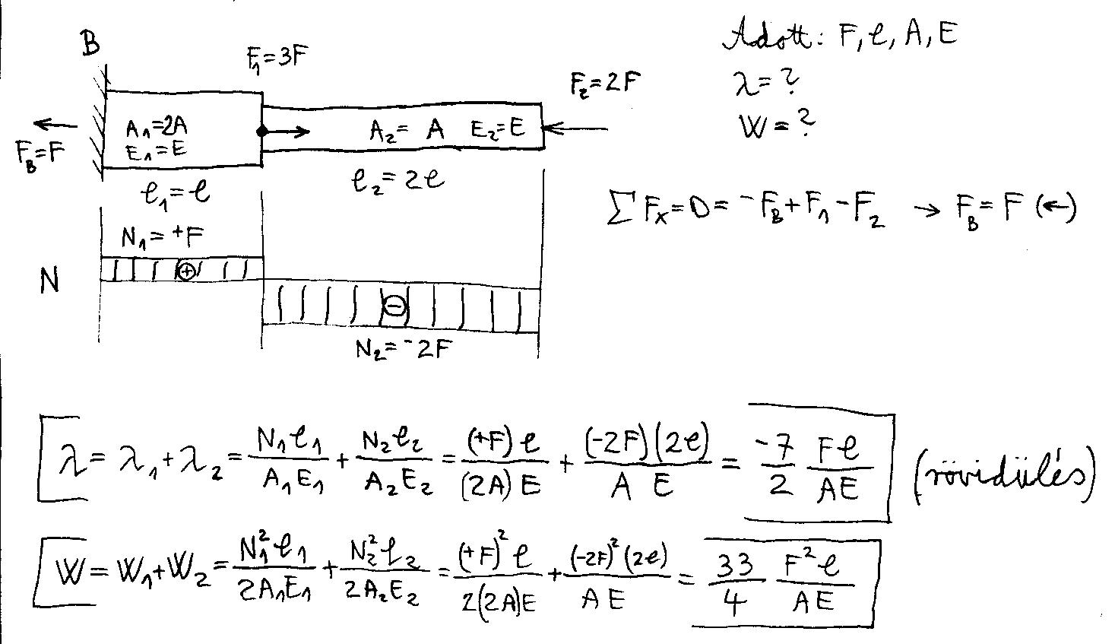

Ez az órai három erős feladat:

Számítsuk ki a reakcióerőket, és rajzoljuk meg a normálerő igénybevételi ábrát!

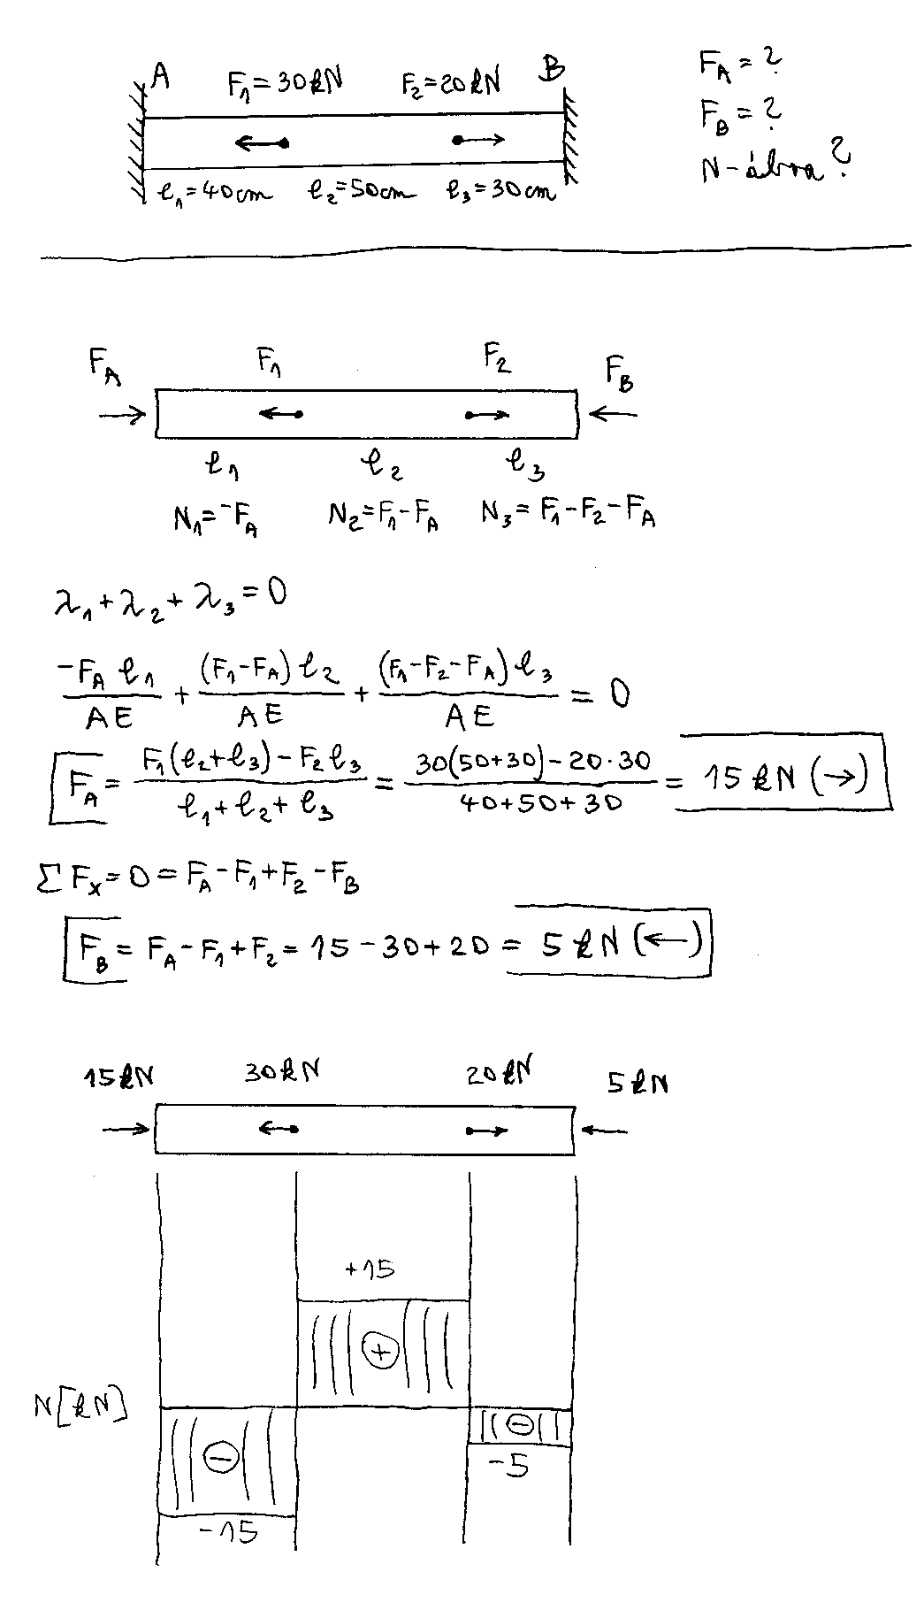

Ez ugyanolyan, mint az előző példa:

Számítsuk ki a reakcióerőket, és rajzoljuk meg a normálerő igénybevételi ábrát!

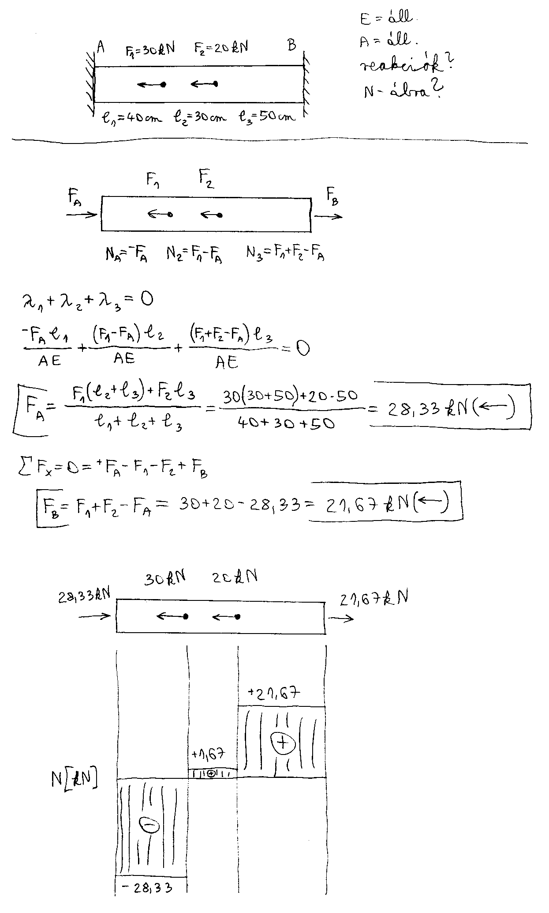

Itt összesen négy szakaszra kell osztani a rudat, mert két helyen van erő, és egy helyen a keresztmetszet is változik.

Számítsuk ki a reakcióerőket! Rajzoljuk meg a normálerő és a normálfeszültség ábrát!

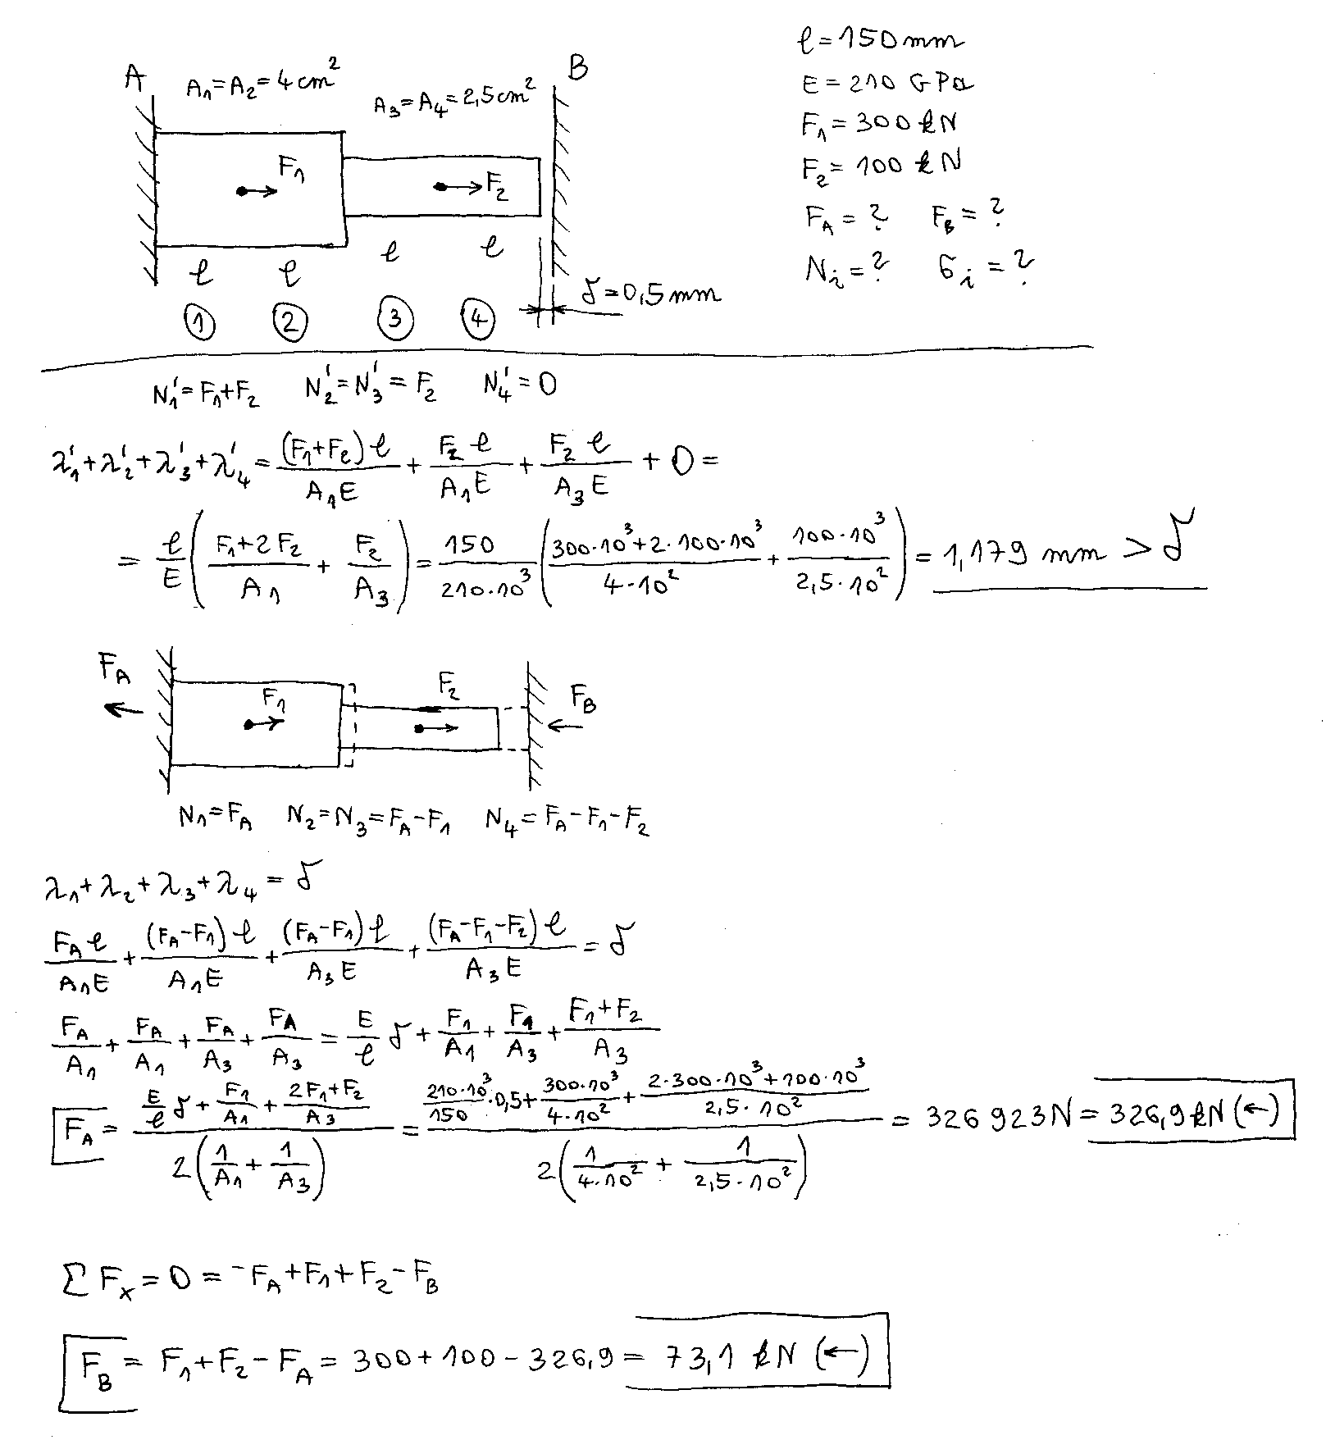

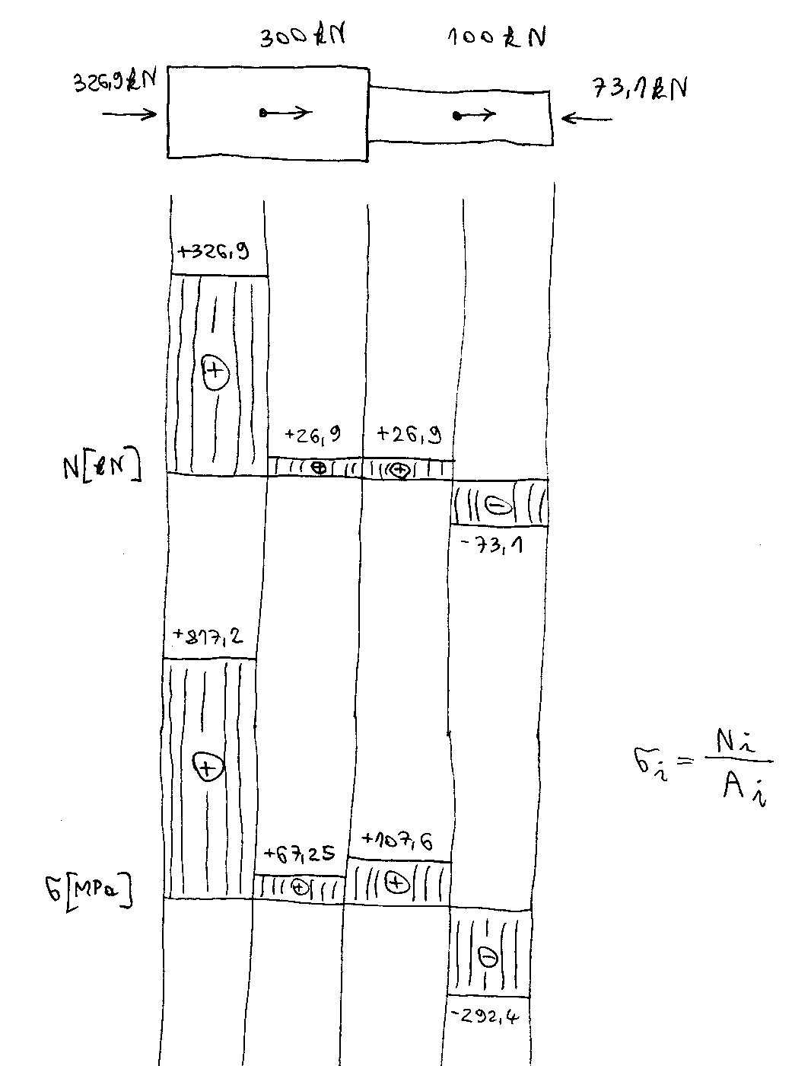

Figyeljük meg, hogy a keresztmetszet változás a normálerőt nem befolyásolja, de a feszültséget igen!

Az állandó keresztmetszetű rúd szobahőmérsékleten pontosan illeszkedik a megtámasztások közé. Mekkora lesz a támaszok által kifejtett erő, ha a rúd hőmérsékletét $\text{80} °C$-kal megnöveljük?

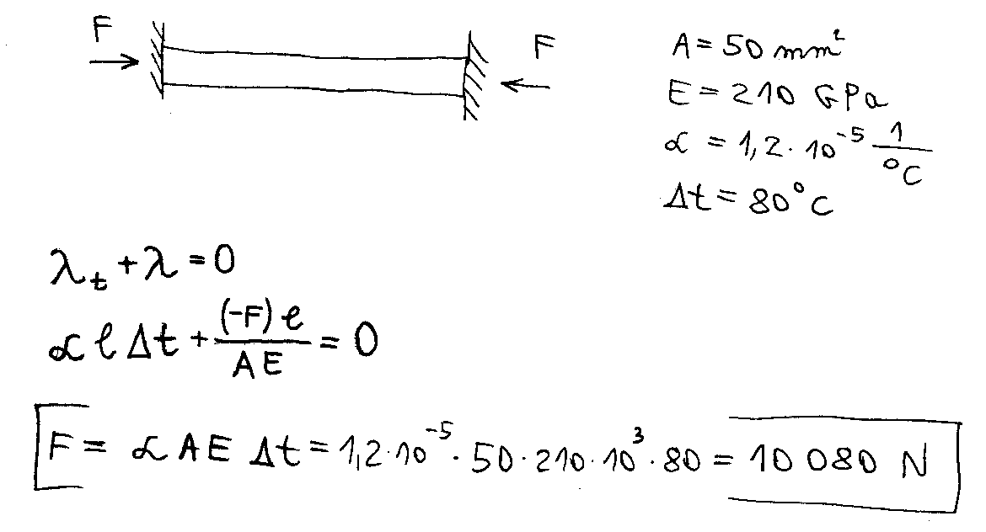

Megjegyzés:
Figyeljük meg, hogy a rúd hosszának konkrét értékére nem volt szükség a számításhoz!

Itt is három szakasz van, amiket a rugalmassági modulus szerint jelölünk ki. A melegítés csak a középső szakaszt érinti, a szélsők hőmérséklete nem változik.

A három különböző anyagból összeállított rúd 2. szakaszát felmelegítjük. Számítsuk ki a támaszokban ébredő reakcióerőt, és a bejelölt keresztmetszetek elmozdulását!

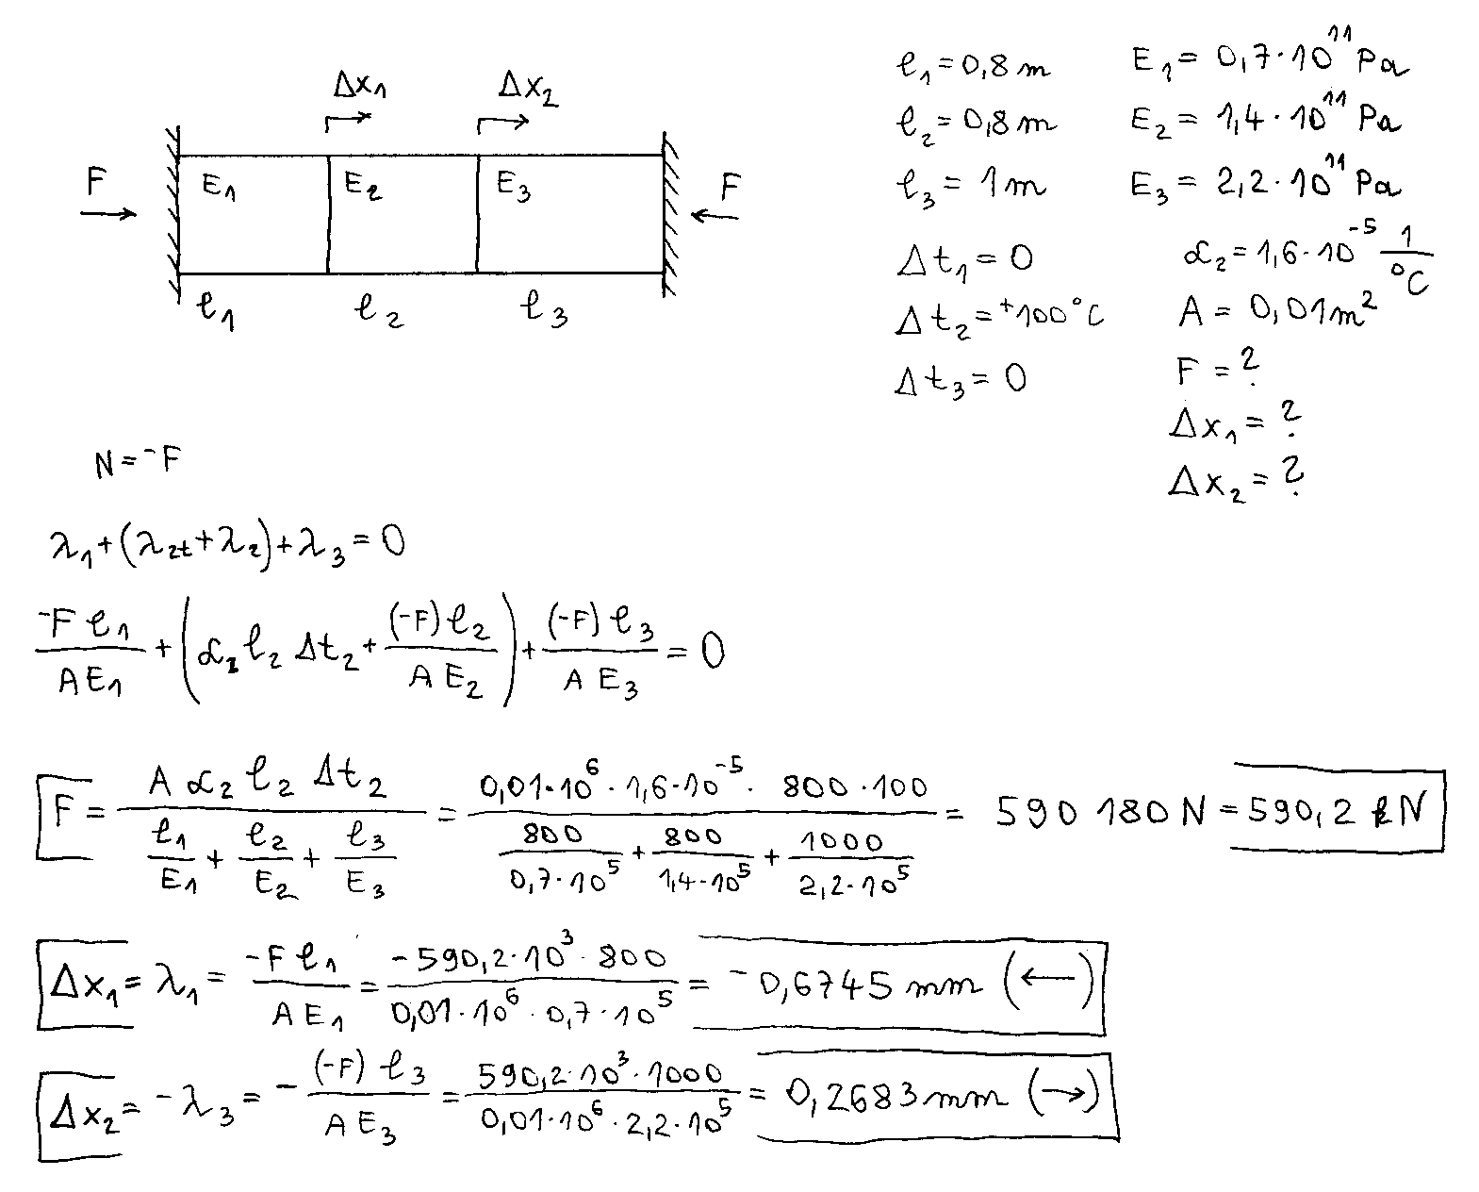

A befogott, azonos anyagú rudak között szobahőmérsékleten $δ=0,2 \text{mm}$ hézag van. Összezáródik-e a hézag, ha mindkét rúd hőmérsékletét $Δt=\text{70} °C$-kal megnöveljük? Ha igen, mekkora lesz a támaszokban ébredő reakcióerő? Mekkora lesz az 1-es szakasz hossza a melegítés után? Mekkora feszültség ébred a 2-es szakaszban?

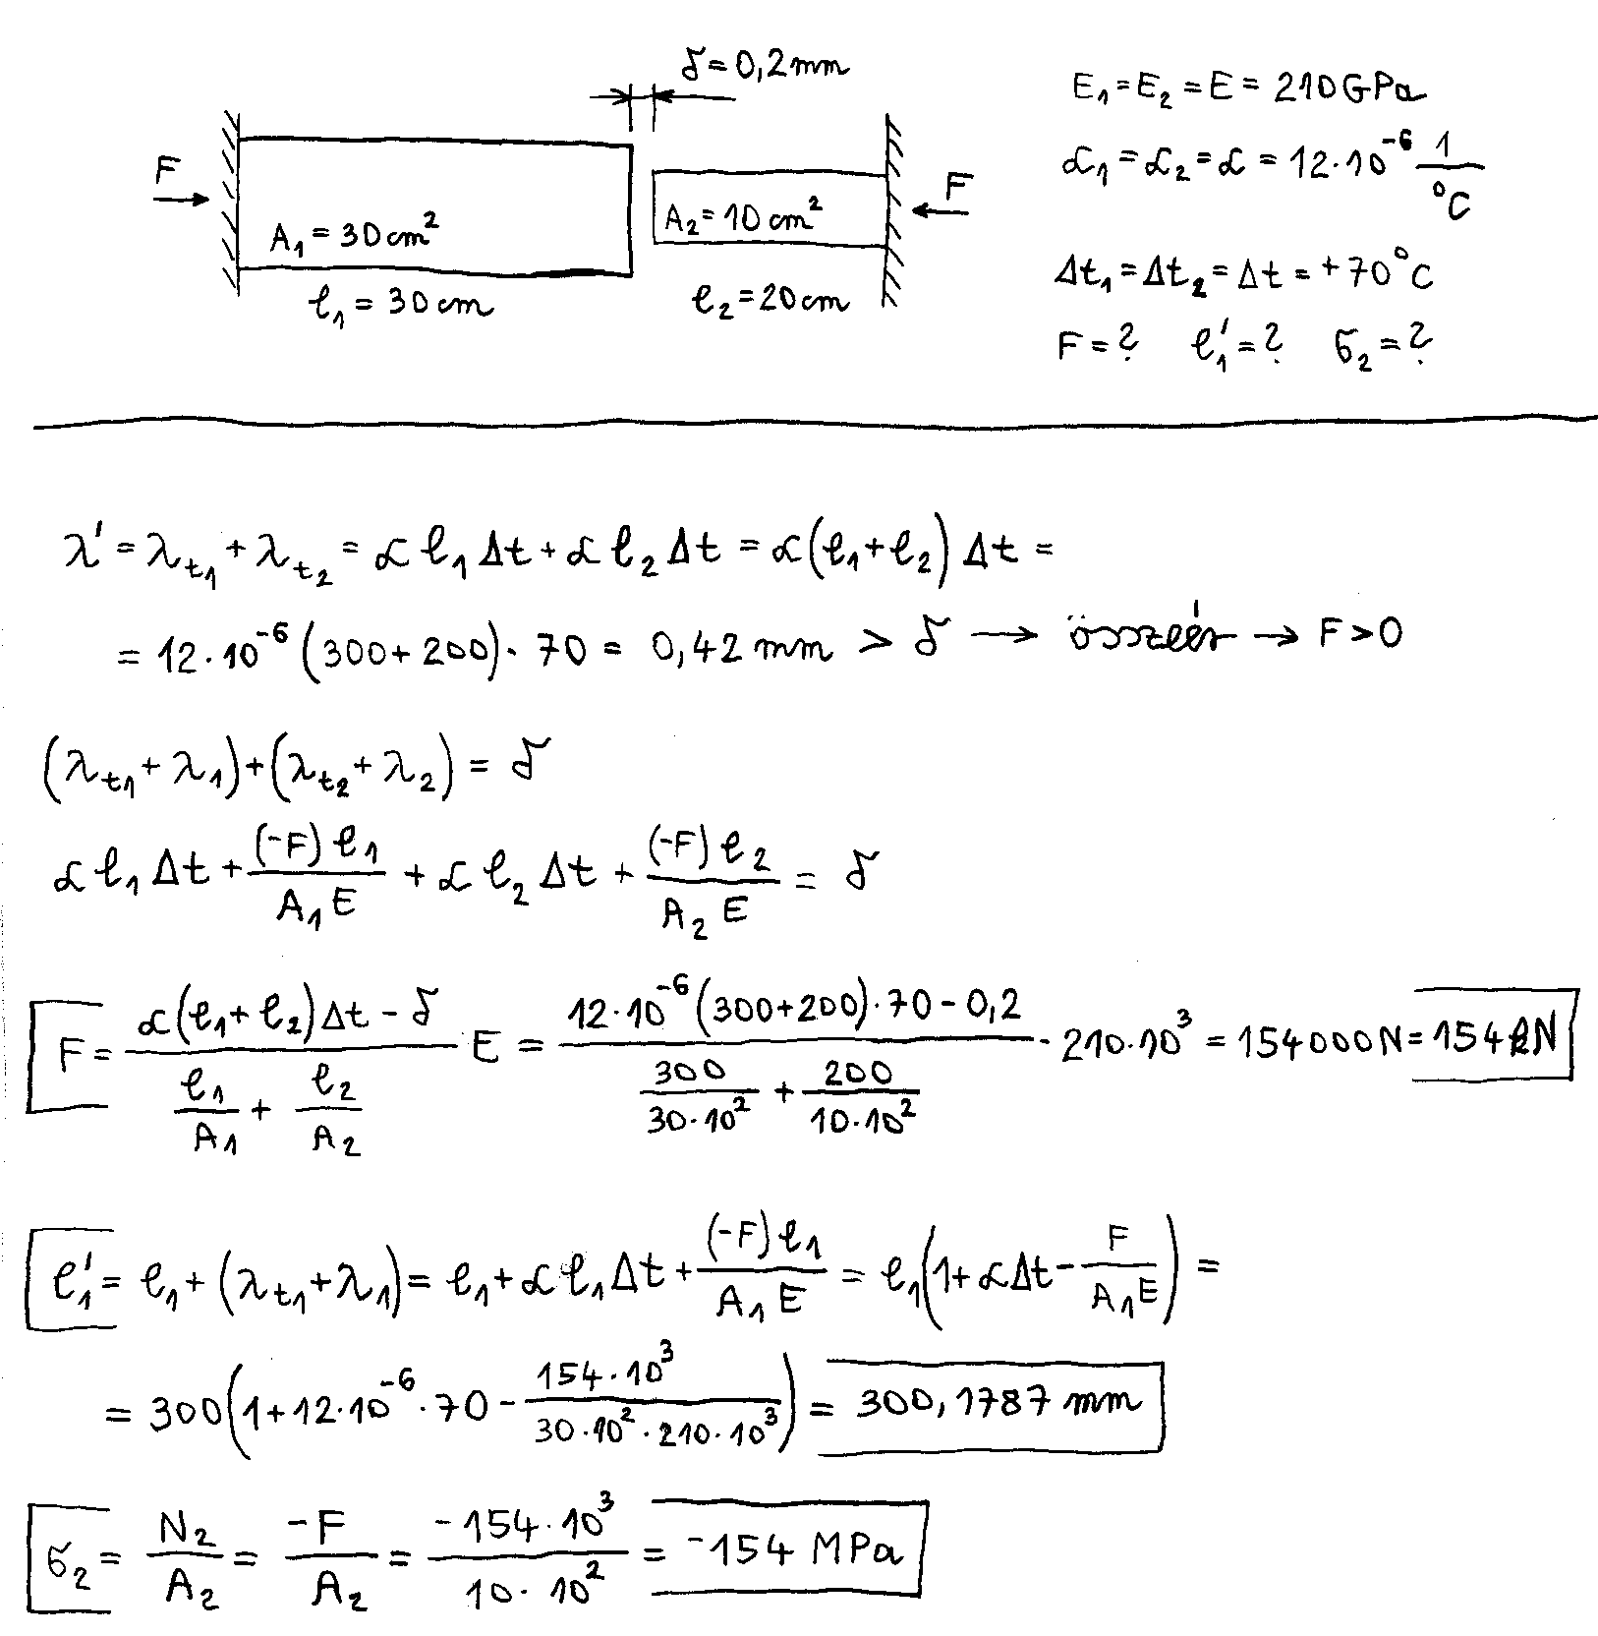

Megjegyzés: A reakcióerő kiszámításához felírt egyenlet azt fejezi ki, hogy a termikus és mechanikai nyúlások összege egyenlő a rendelkezésre álló hézaggal. A további nyúlást a támaszok megakadályozzák.

Az 1-es acélrudat és a ráhúzott 2-es rézcsövet a végtelen merevnek tekinthető nyomólapokon keresztül az F erő terheli. Mekkora lesz az alkatrészekben ébredő erő és feszültség?

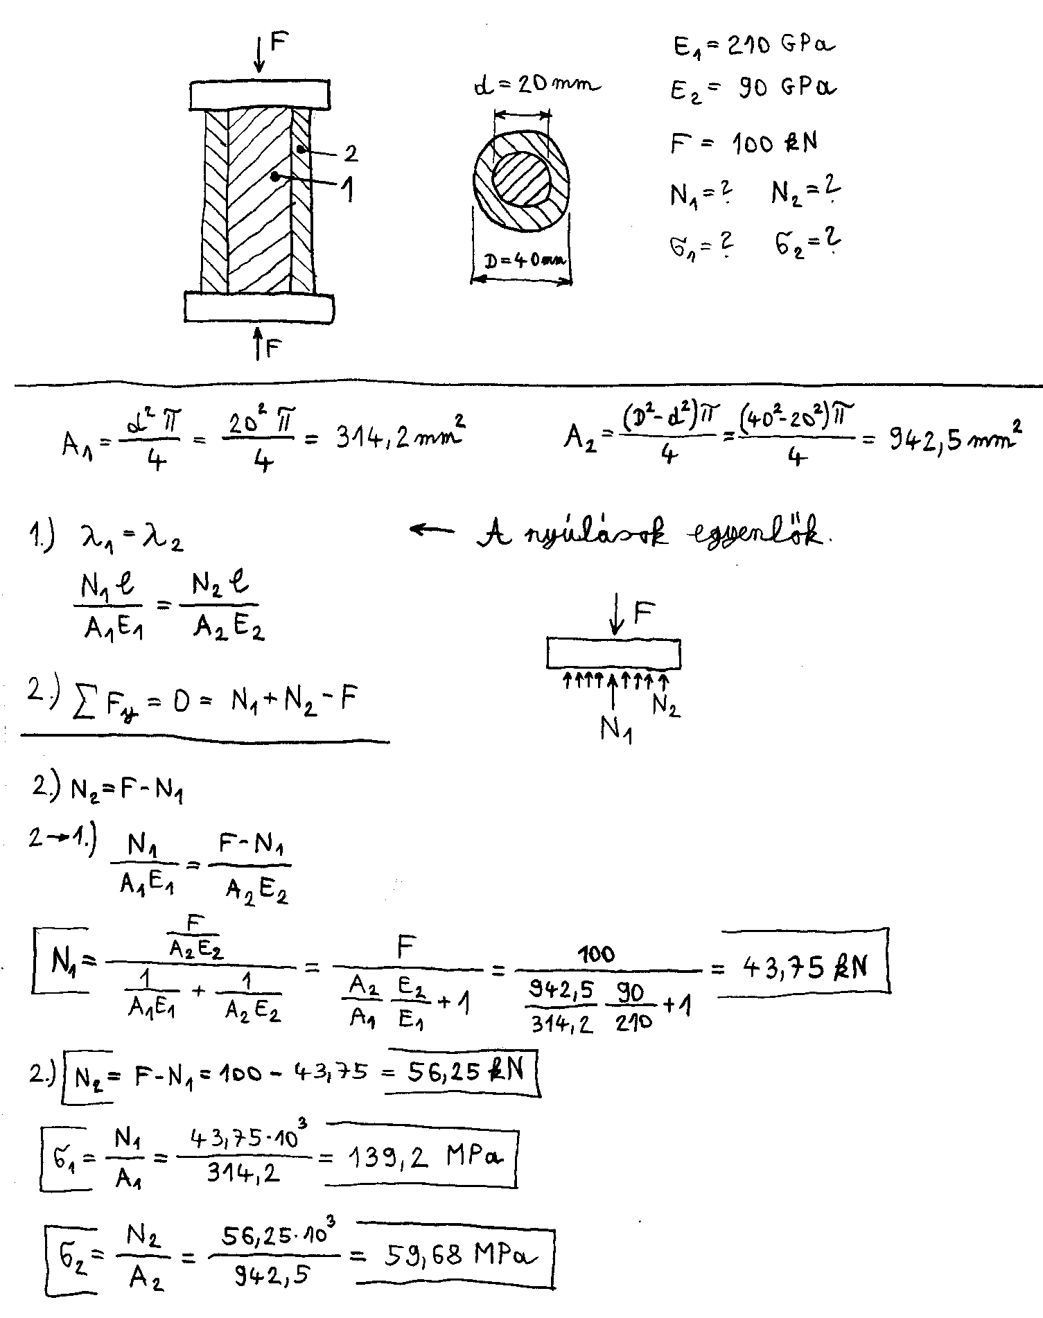

Megjegyzés:
Az első egyenlet azt fejezi ki, hogy a két szerkezeti elem megnyúlása egyenlő.
A második egyenlet a nyomólap függőleges egyensúlyát írja le.
A nyúlások és a normálerők felírásánál nem vettük figyelembe a negatív előjelet, mert úgyis látjuk, hogy összenyomódásról van szó. (A normálerők és feszültségek nyomó irányúak.)

A végtelen merevnek tekinthető lapokat az 1-es könnyűfém és a 2-es acélrúd fogja össze. A szerkezetet a szimmetrikus eloszlású F erő terheli. Mekkora lesz az alkatrészekben ébredő normálerő és normálfeszültség?

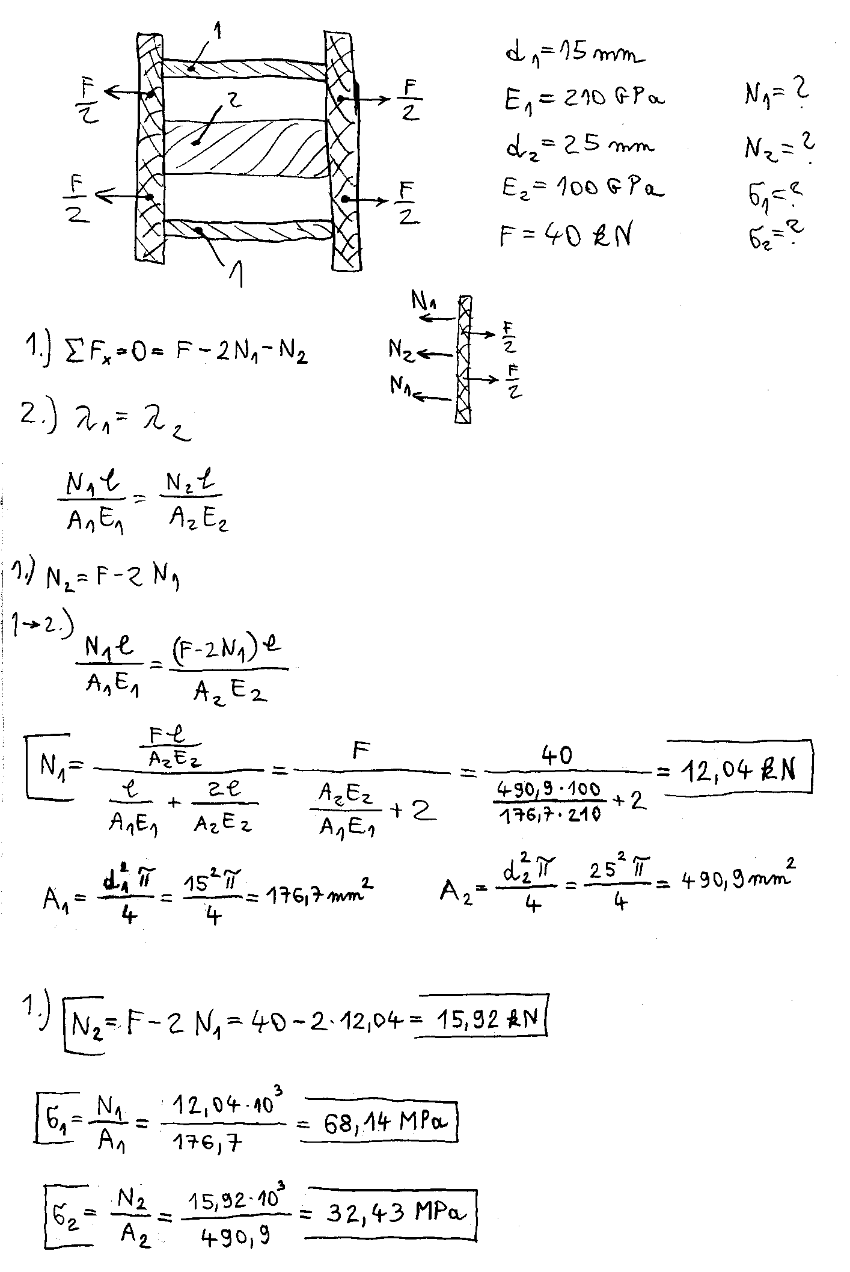

Megjegyzés:
Az első egyenlet a jobb oldali lap egyensúlyát írja le.
A második egyenlet azt fejezi ki, hogy az alkatrészek nyúlása azonos.

Egy feladat csak erős idegzetűeknek:

A vázolt szerkezet kezdetben erőmentes, az anyát éppen felütköztettük a végtelen merevnek tekinthető nyomólapon. Ezután további egy fordulattal előfeszítjük a szerkezetet. Mekkora erő és mekkora feszültség ébred az 1-es rudakban és 2-es orsóban? Mekkora lesz az 1-es rudak hosszváltozása?

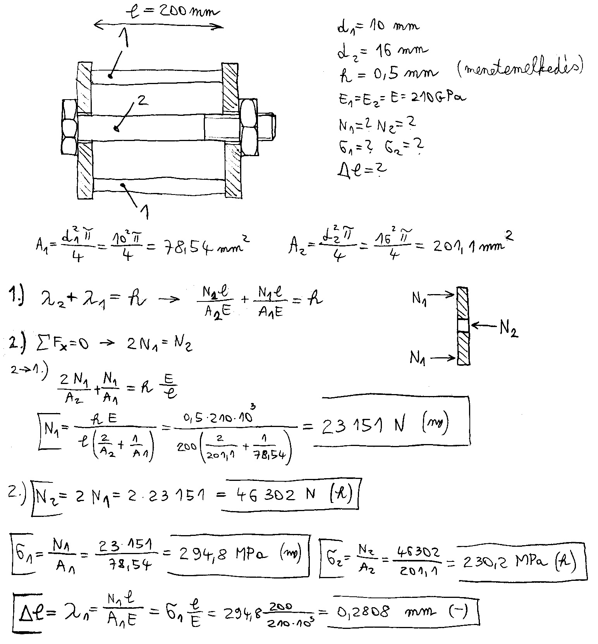

Megjegyzés:
Az első egyenlet azt fejezi ki, hogy a rudak összenyomódása és az orsó megnyúlása együtt előteremti az egy menetemelkedésnyi elmozdulást. Nem használtunk előjeles erőket és nyúlásokat, mert látjuk, hogy az orsó megnyúlik, a rudak pedig összenyomódnak.
A második egyenlet a jobb oldali nyomólap egyensúlyát írja le.

A végtelen merevnek tekinthető gerendát az A csukló, valamint a B és C pontban rögzített rudak támasztják. Mekkora reakcióerők és rúderők ébrednek a gerendára ható F erő hatására?

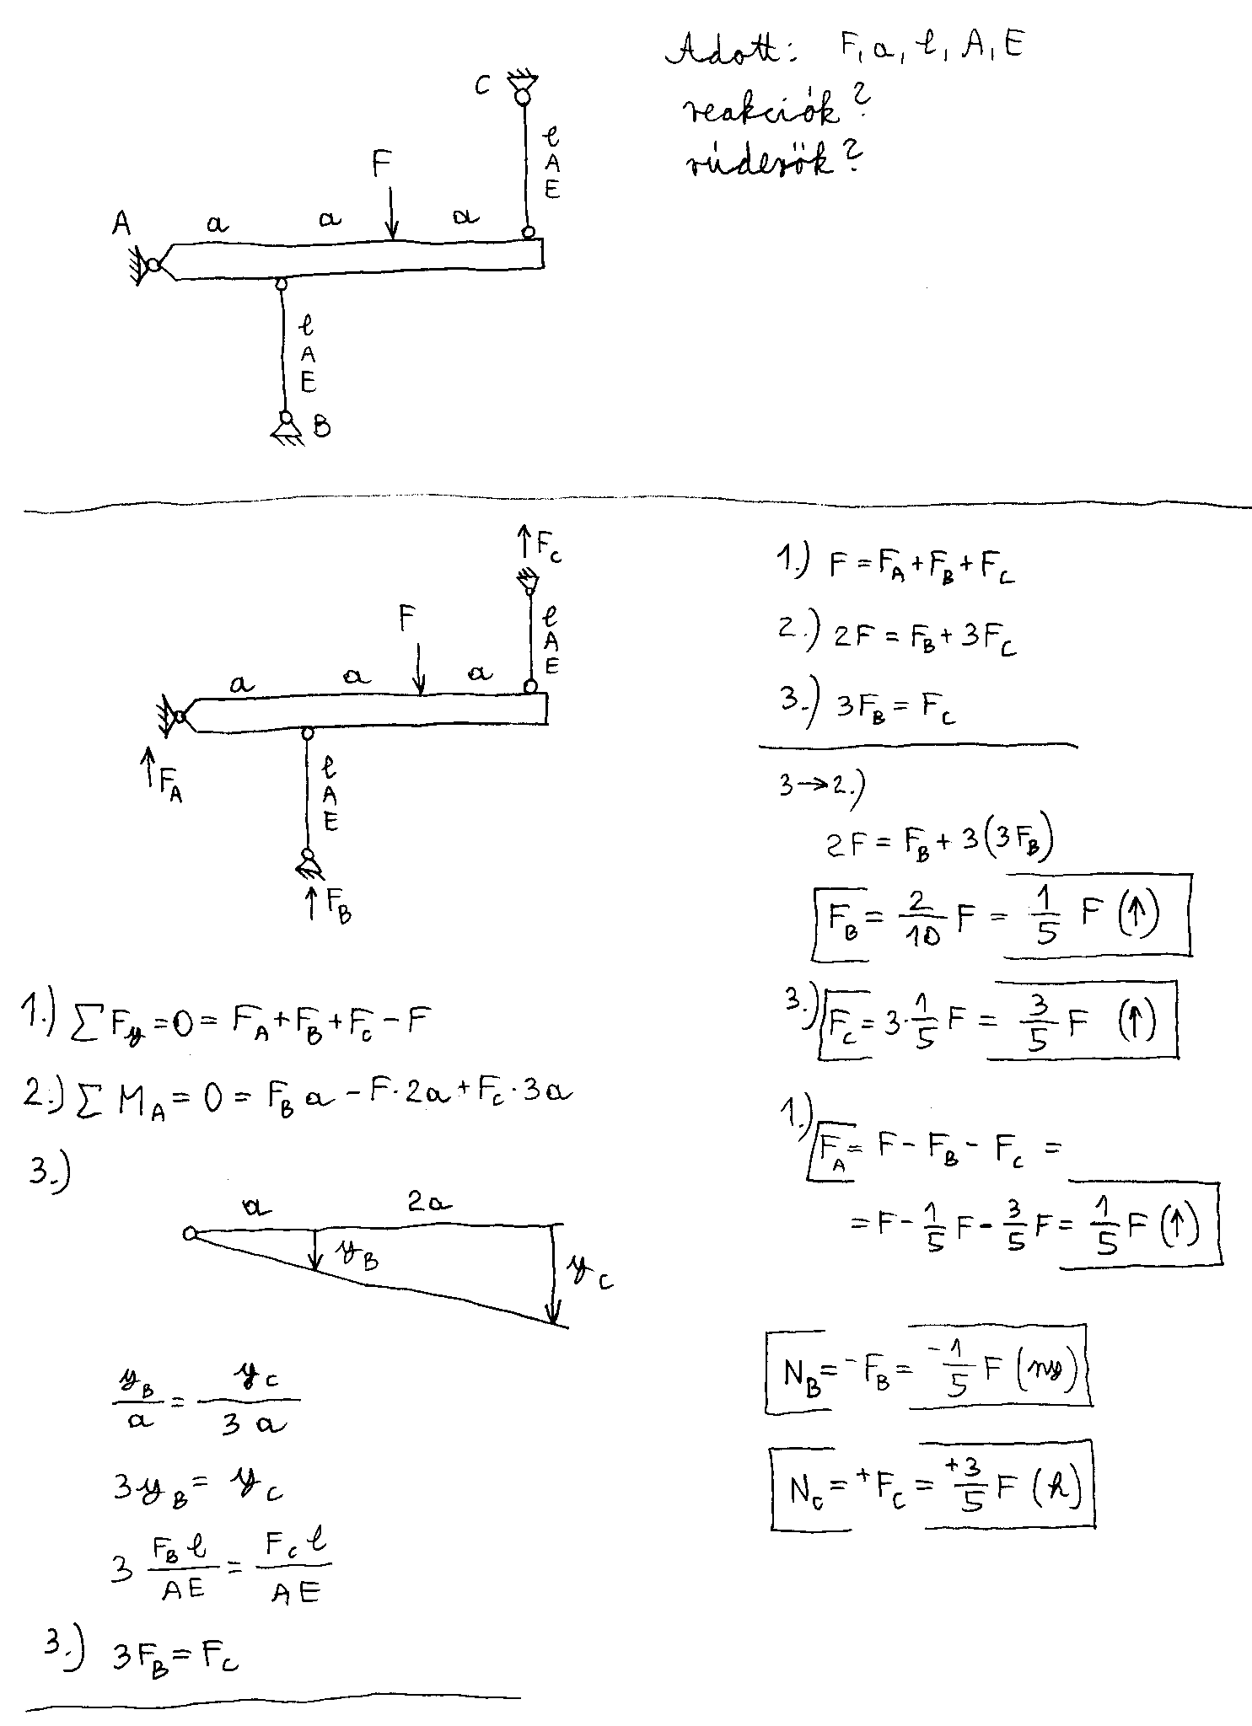

A végtelen merevnek tekinthető gerendát az A csukló, valamint a B és C pontban rögzített rudak támasztják. Mekkora reakcióerők és rúderők ébrednek a gerendára ható F erő hatására? Mekkora lesz a rudak nyúlása, és mekkora munkát végez az F erő?

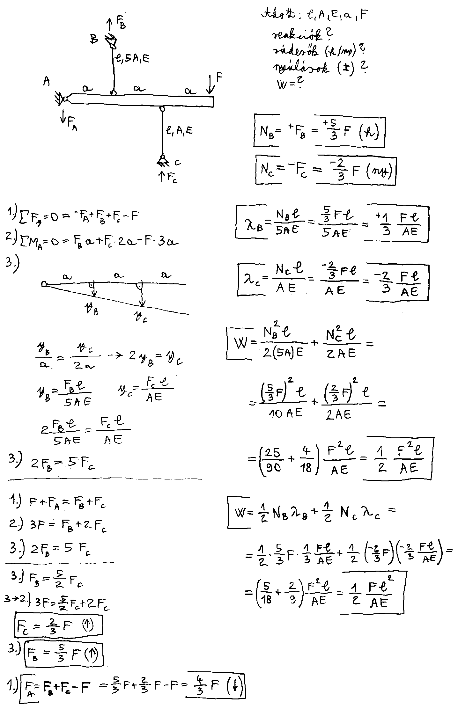

Megjegyzés:
Bár az F erő munkáját kérdezték, mi tudjuk, hogy az egyenlő a rudakban tárolt energiával. Az utóbbit könnyebb kiszámítani, mivel az erő támadáspontjának elmozdulását nem számoltuk ki.

Az órai feladat pontos megoldása:

A vasbeton oszlop 4 db vasat tartalmaz. Számítsuk ki a betonban és a vasban ébredő feszültséget! Mekkora lesz az oszlop összenyomódása?

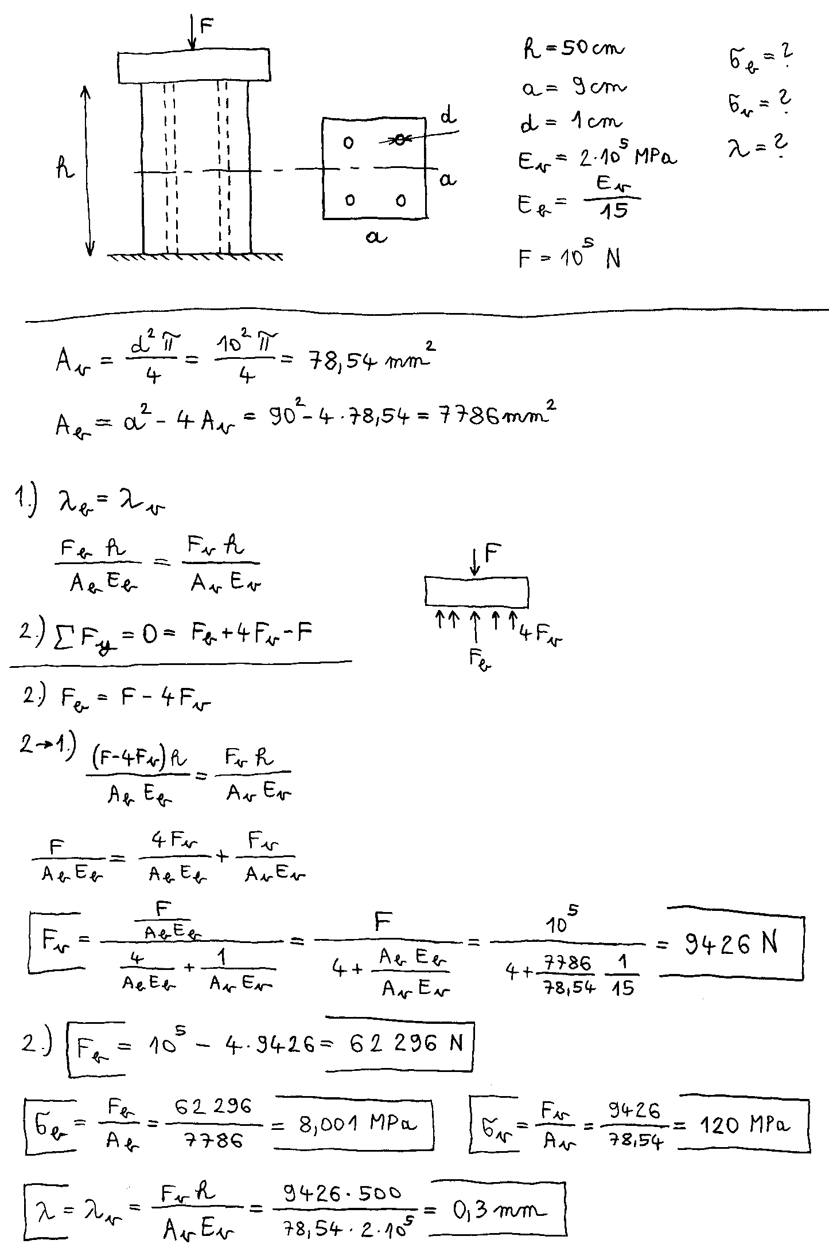

A végtelen merevnek tekinthető gerendát egy vas és egy alumínium rúd tartja. A rudak terheletlen hossza azonos. Hol kell működtetni az F erőt, hogy a gerenda terhelt állapotban is vízszintes legyen?

Első lépésben kiszámítjuk, hogy milyen arányban kell megoszlania a terhelésnek ahhoz, hogy a rudak megnyúlása azonos legyen. Ezután meghatározzuk, hogy hol kell működtetni az F erőt, hogy ilyen tehereloszlás jöjjön létre.

